百威昕蓝：第一款「二次元」属性啤酒品牌
广 告 主：百威英博/ABInbev
所属行业：快消行业-食品饮料类
执行时间：2022.07.01-10.31
参选类别：跨媒体整合类
营销背景
一、品牌背景：
百威昕蓝是百威英博旗下一款面向Gen Z的高端淡啤，定位“淡啤中的MVP”，2020年首次进入中国市场，在上市初期品牌通过签代言人陈伟霆的方式快速打开知名度，并初步建立了“轻淡自在”的沟通主张。
二、品牌机遇：
1、强产品力的品牌基石：百威昕蓝诞生于1982年，有四十年历史的百威昕蓝在美国市场被广泛认可，产品受到市场的验证，在市场上具有强销量基础；
2、旗帜鲜明的品牌定位：百威昕蓝专注于Z世代，勇于创新，引领潮流；
3、多层级迭代的消费需求：Z世代从大众流行到小众细分，消费需求呈现圈层化、高颜值、高端化的趋势。
三、品牌挑战：
1、年轻人对啤酒的喜爱度下降：
（1）根据CBN Data的报告，微醺经济盛行，酒水消费市场愈发呈现“多元细分”的趋势，年轻人更偏爱果酒(63.2%)和洋酒(60.9%)。
（2）因此，啤酒的市场份额被进一步挤压，传统啤酒行业如何重新赢得年轻消费者的青睐成为关键。
2、品牌差异度缺失：
（1）尽管代言人为品牌带来大量曝光，但消费者往往记住了代言人，对品牌的特色却鲜有印象（2）据百威英博 X Kantar的Brand Power Report显示：相较于2021年，2022年Q1百威昕蓝品牌力差异化指标下降了15%。品牌面临同质化严重、缺乏鲜明特色的巨大挑战。
营销目标
在2022年，百威昕蓝通过跨媒体传播策略，打响夏日数字营销战役，进一步实现三大战略目标：
1、构建独特的品牌人格和视觉体系，持续扩大品牌认知，传递品牌理念；
2、提升品牌差异化指标10%以上（根据Kantar调研），增进品牌势能，加强市场竞争力；
3、增加Z世代对百威昕蓝的品牌喜爱度（根据Kantar调研），夯实品牌年轻化战略定位。
策略与创意
作为一款定位Z世代的高端淡啤，百威昕蓝需要深刻洞察TA，与Z世代“玩在一起”，并构建出一张差异化品牌名片。经过多轮TA调研，最终以「用二次元释放轻社交」作为核心策略：
（1）首先以Z世代喜爱的「二次元」风格打造独特的视觉体系，建立品牌差异化形象。
（2）其次以Z世代的痛点需求「轻社交」为沟通主题，展开360°的媒体投放，扩大品牌认知的同时唤起TA情感共鸣。
（3）以「用二次元释放轻社交」作为核心策略的跨媒体传播策略立体多维诠释了百威昕蓝「轻轻淡淡 活得自在」的品牌理念，使之在目标消费者心中具象化，真实可感。

一、市场规模巨大的「二次元」是很好的抓手，连接品牌与Z世代消费者：
1、用户覆盖：
根据2022艾瑞咨询《中国社交媒体ACGN内容发展研究报告》显示，中国二次元市场的用户规模已达4.6亿人次，市场增长率高达18%，基本覆盖全Z世代人群。这意味着二次元拥有巨大的市场潜力。
2、文化匹配：
百威昕蓝与二次元有着相同的文化基因。二次元勾勒了一个无忧无虑的世界，在这个世界里，只以兴趣社交，志同道合的朋友在一起，没有压力烦恼，有的是自由自在。而百威昕蓝所倡导的正是「轻轻淡淡 活得自在」的生活态度，我与你，要的不是酩酊大醉，而是和一群朋友一边喝酒一边轻社交的微醺自在！

二、「轻社交」是年轻人渴望的情绪价值：
1、挖掘「消费者」洞察：自在生活
（1）当代年轻人真的那么爱拼酒吗？通过消费者测试和身边人群的走访，得到的答案是：大部分人都不想酩酊大醉，只是想延长饮酒乐趣，留住那份和朋友一起一边玩乐一边喝酒的微醺自在。
（2）在淡啤的消费环境里，消费者的天然诉求不在于「大醉方休」。淡啤的包容性让它可以融入各种场景，为轻松的社交氛围添砖加瓦。微醺时分，仍保持刚刚好的距离、恰恰好的隐私——对他们来说，理想的社交就是无负担的社交。
（3）百威昕蓝从这种洞察中演绎出「轻社交」的概念，以此来指导品牌传播的方向。
2、提炼「消费者」需求：轻社交
年轻人受困于日常压力，需要寻找⼀种拒绝卷但不躺平的，相对轻松的自在感，这就是“轻社交”：一个无压力无负担的空间，一段不被打扰的放松时间，一帮不功利更不戒备的朋友，一场轻淡自在的喝酒吹水。

执行过程/媒体表现
一、百威昕蓝通过深层次地洞察Z世代的兴趣喜好，首次采用二次元作为品牌视觉元素的核心
品牌形象上，区别于热血澎湃的日式二次元，采用嬉皮轻松的美式二次元风格，构建独特的视觉体系，多媒体齐发力，立体多维地诠释「轻轻淡淡 活得自在」的品牌主张。
1、KV：
除了传统的啤酒主体，将年轻人喜爱的音乐、火锅、小龙虾这些与啤酒饮用场景强相关的元素以二次元的形式融入其中。大胆鲜艳的配色、活泼灵动的画面展现出强大的视觉冲击力，牢牢地抓住了年轻人的心，精准刺激核心圈层的消费欲望。
2、Video：
百威昕蓝精准地把握了Z世代夏季的热门场景：毕业季聚会、盛夏游玩、七夕约会、开学季派对，打造了四支真实展现年轻人社交状态的短视频。将美式二次元元素融入其中，呈现轻松愉快的视觉效果。
3、产品周边上：
百威昕蓝从年轻人“颜值正义”的消费需求出发，用二次元设计出丰富多样的周边。从别具一格的帆布包、到极具个性的Air Pods耳机套、再到潮流可爱的吸管杯，为Z世代打造他们专属的吸睛潮流单品。
4、社交媒体上：
百威昕蓝还别出心裁地打造了一套Z世代二次元表情包，“躺瓶”、“贴贴”、 “好卷啊”、“骚瑞”、“我真的会谢”…融合了当下最热门的流行语，再配上贱兮兮臭屁男孩的神态动作，成为了年轻人的“社交货币”，刷屏了Z世代的各大聊天框，社恐一秒变社牛。
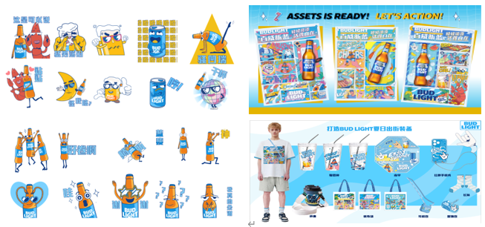
二、线上线下媒介360°组合拳，全方位饱和式覆盖，二次元风暴席卷广东
1、以抖音为线上锚点，打穿打透
抖音平台作为当下最热门的社交媒体，引领着Z世代的潮流。因此，百威昕蓝选择以抖音为线上核心媒介：
在这个Z世代的社交圈里，创意性地结合毕业季、盛夏、七夕、开学季这几个Z世代热门场景，打造出好玩有梗的短视频：“追着空调吃西瓜，聚餐干饭聊八卦”，引发年轻人强烈的共鸣。除硬广投放外，百威昕蓝还与Z世代热门KOL谭盐、刘感觉、0011、蔡博欣、姜峰真的苟等强强联手，稳准狠地接住一个个网络热梗，共同打造#我的夏日蓝朋友 & #被夏天轻了一下 剧情向视频，收获了百万年轻人的点赞。
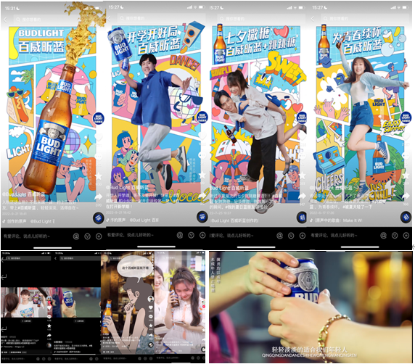
2、以线下创意户外广告，吸睛并引发互动
线下媒体依然具备强势曝光的优势，百威昕蓝创新性地采用互动沉浸的媒介形式，以创意广告吸引Z世代的目光。为了能够精准覆盖TA人群，市场团队调研了Z世代每日的行动路径，发现学习、工作、游玩是当代年轻人的三大核心生活内容，因而策略性地选择了学校公司附近的地铁站、热门商圈LED、办公室电梯楼宇LCD、青年公寓丰巢快递柜，投放了形式多样、好玩有趣的创意户外广告，触达百万人群。
（1）日均客流高达百万的地铁站已然成为大学生和白领群体每天的必经之路。为此百威昕蓝选择广州深圳大学城和CBD的六大核心站点：广州珠江新城、广州大学城南、深圳车公庙、深圳购物公园、深圳宝安中心作为品牌营销阵地，精准触达TA。结合年轻人面临巨大压力，渴望找到情绪宣泄口的情感需求，百威昕蓝将“脚步匆匆的地铁站”改装成“地铁二次元轻社交空间”，给被卷到不行的年轻人一个片刻躺平的无忧之地。爷轻回的快乐街机、一秒戳破压力的泡泡墙、一扭解锁惊喜的扭蛋机、鬼马搞怪的哈哈镜、可爱满分的表情包墙，让忙碌一天的学生和白领们，轻松玩乐，释放压力，直戳年轻人心巴，网红潮人争相打卡，收获了5000万的线下曝光。
（2）此外，百威昕蓝还在广州天河城，正佳广场，深圳福田Coco Park购物公园，壹方城各大商圈CBD投放LED屏广告，将展示百威昕蓝「轻轻淡淡 活得自在」品牌态度的TVC滚动播放，嬉皮放松的视觉效果感染着每一位路过的年轻人，再一次诠释了昕蓝的品牌主张。
（3）最后，百威昕蓝亦对年轻人的上下班场景进行深度渗透，以上班办公室的电梯LCD、下班青年公寓的丰巢快递柜为触点，结合百威昕蓝轻轻淡淡的画面，让忙碌的年轻人停下脚步，感受片刻的休憩。
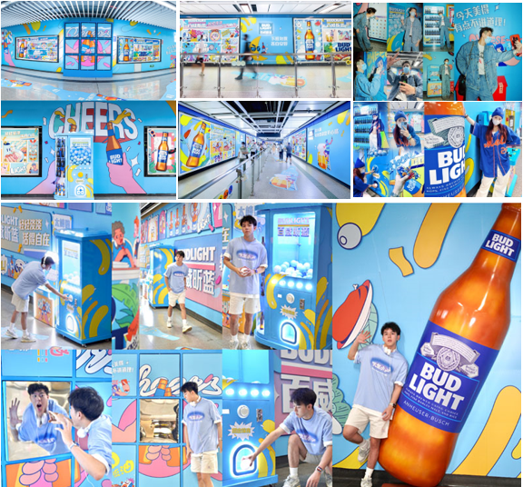
3、渠道活动精准发力，夜店中餐双管齐下
（1）在Night Life夜店渠道，百威昕蓝冠名了70+二次元夜店派对，掀起了盛大狂欢，销售增长300%。
（2）在CR中餐渠道，百威昕蓝将140条食街装点成二次元主题街区，与年轻人共同享受美食配啤酒的微醺自在，覆盖超20万人。
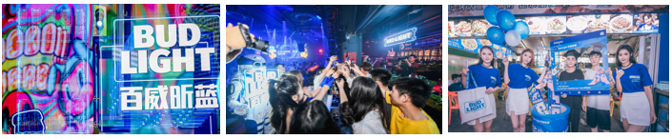
营销效果与市场反馈
1、抖音硬广：开机+信息流实际曝光90,901,319 (vs预估曝光83,878,000，完成率109%), 实际点击1,754,630 (vs预估点击522,047，完成率336%)。（数据来源：抖音 & 秒针）
2、抖音KOL种草：实际曝光22,041,000 (vs预估曝光14,165,000，完成率156%), 实际互动数869,360 (vs预估点击563,000，完成率154%)，完播率：17%（预估完播率10%），评论区品牌+产品关键词提及率：8%（预估3%）。（数据来源：抖音）
3、小红书KOL地铁打卡：实际阅读113,708 (vs预估阅读70,309，完成率162%), 实际互动数5,362 (vs预估点击3,149，完成率170%) 。（数据来源：小红书）
4、线下媒体曝光（LED+分众楼宇广告+丰巢+地铁创意广告*6）：114,365,853。（数据来源：分众 & 丰巢 & 申通德高 & 雅仕维 & 深圳报业集团）
5、销量：截止2022年8月，YTD销量同比2021年总增长55%，其中年轻人云集的NL夜店渠道销量更是迅猛增长261%，CR中餐渠道快速增长21%，IH家庭渠道稳步增长17%，品牌Campaign对于销量提升起到了重要作用。（数据来源：百威英博销量数据）
6、根据百威英博Brand Power Report显示：百威昕蓝品牌力“差异化”指标在2022 Q2 Campaign期间相较Q1，在整体人群中快速提升17%，在Z世代人群中显著提升20%，有效实现了品牌差异化和品牌年轻化的目标。充分反映“用二次元释放轻社交”品牌策略的成功。（数据来源：Kantar）
视频链接：https://v.youku.com/v_show/id_XNTkyMzI5MzUxMg==.html
https://v.youku.com/v_show/id_XNTkyMzMwMDk4NA==.html

